HACKERS DO BEM
FUNDAMENTAL - TURMA 20
Aluno : Caio Dos Santos Leal

MÓDULO 3

ATIVIDADE PRÁTICA 2

Atividade 3.6: passo 8
Resultado do comando netstat -anptu, exibindo as conexões ativas e serviços em execução no Kali Linux.
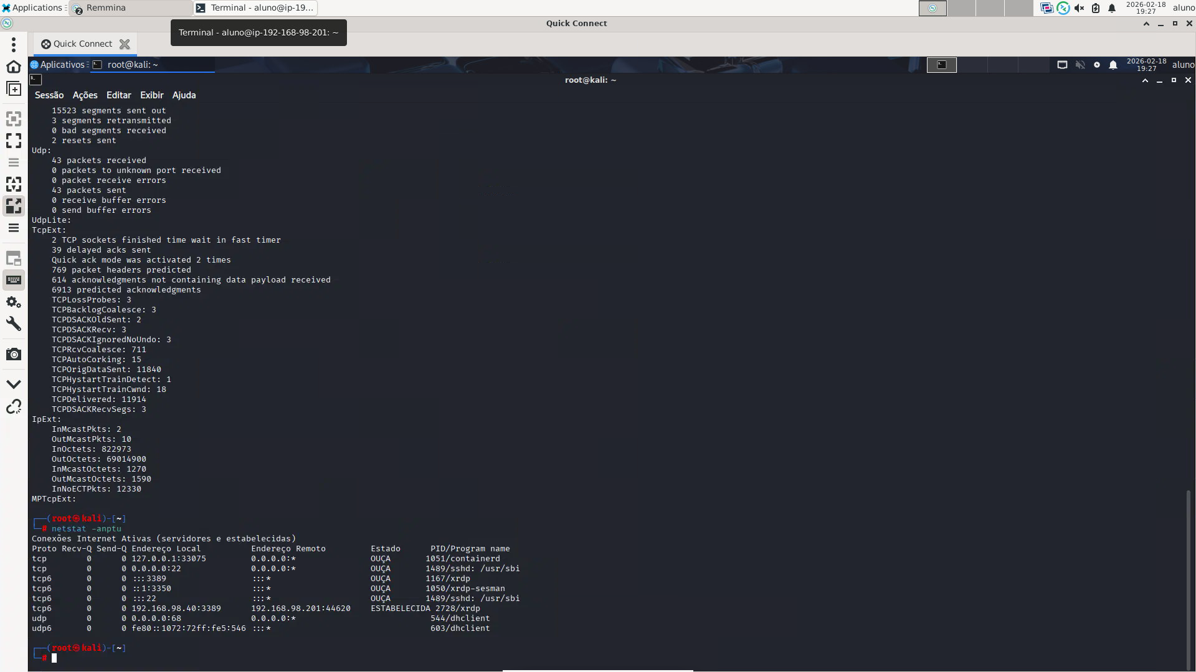

Atividade 3.7: passo 10
Registro da tentativa de invasão detectada pelo Honeypot PentBox no Kali Linux.
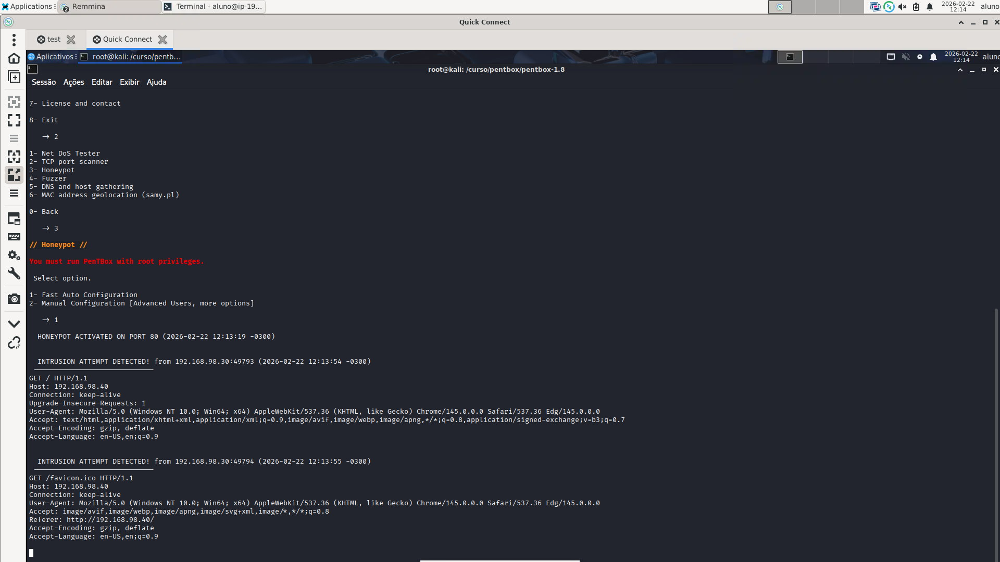

Atividade 3.8: passo 5
Enumeração dos servidores de e-mail (MX) do domínio utilizando a ferramenta host.
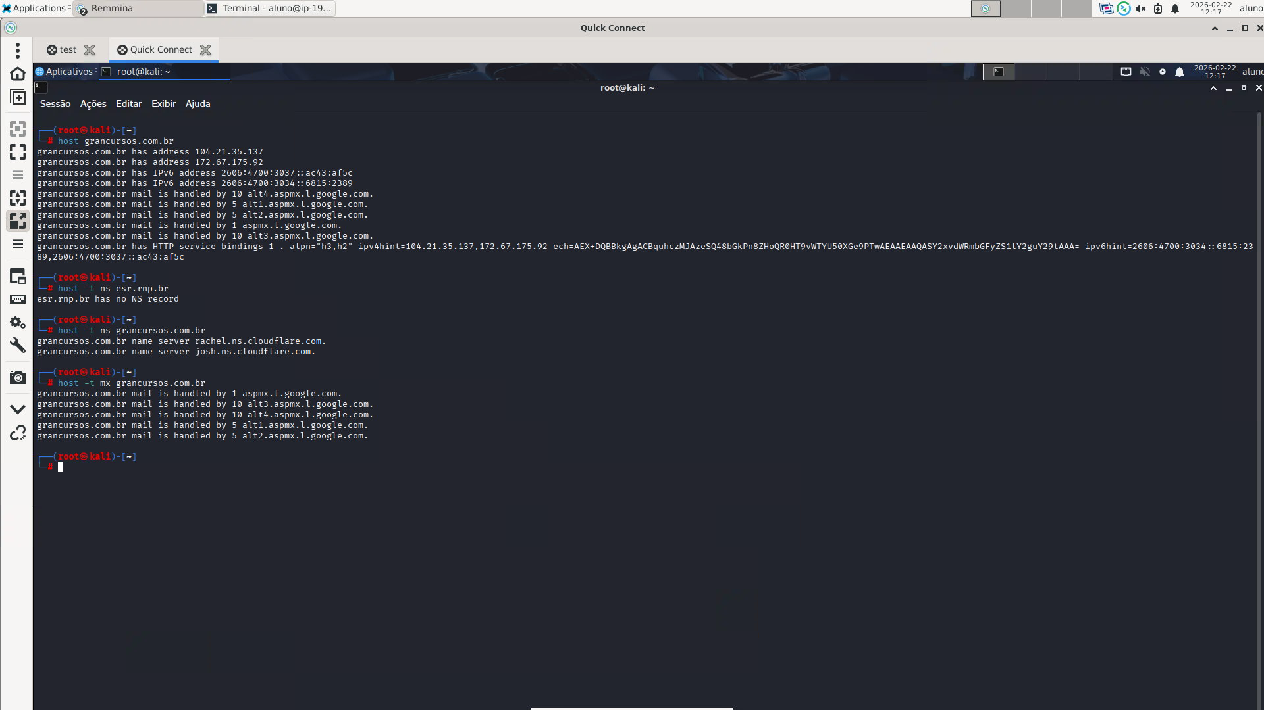

Atividade 3.9: passo 5
Consulta dos registros TXT do domínio utilizando a ferramenta nslookup.
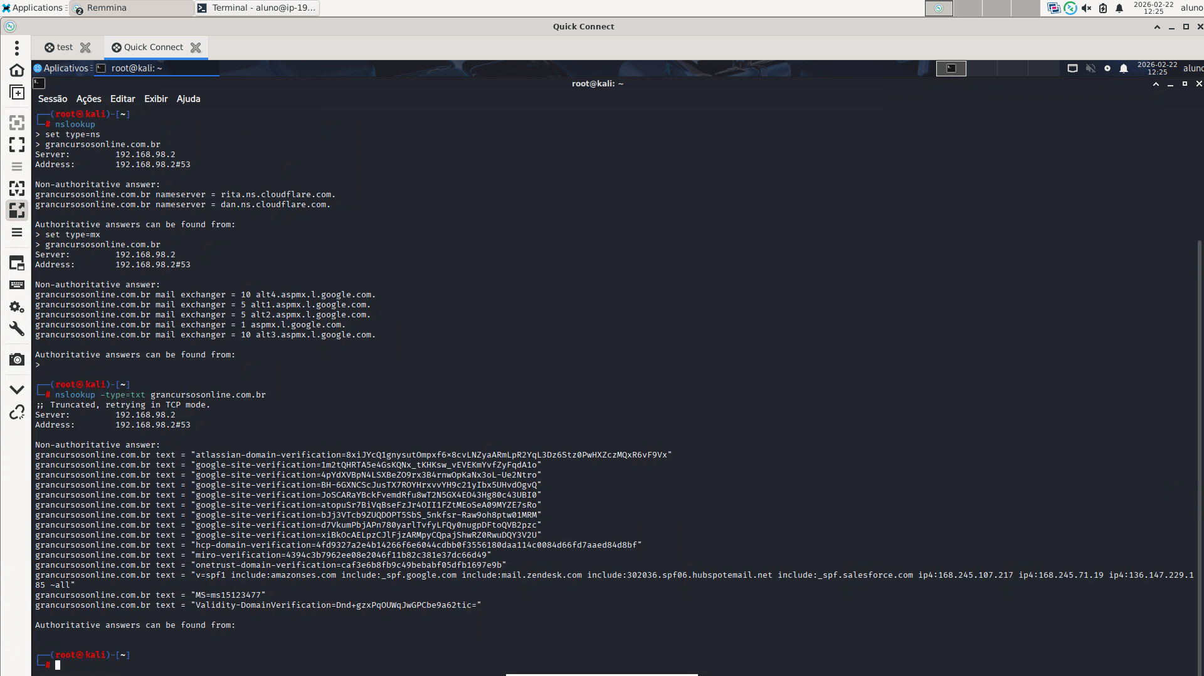

Atividade 3.10: passo 7
Consulta do registro CNAME do domínio utilizando a ferramenta dig.
